Spotkania z Książką
Serdecznie zapraszamy na spotkanie poświęcone dyskusji nad książką
THE ENEMY ON DISPLAY

The Second World War in Eastern European Museums
(Berghahn Books 2015)
autorstwa
Zuzanny Bogumił, Joanny Wawrzyniak
Tima Buchena, Christiana Ganzera i Marii Seniny
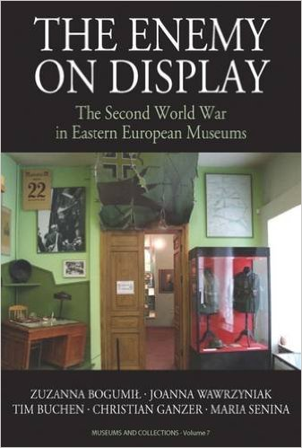

Spotkanie odbędzie się 22 lutego (poniedziałek) 2016 r. o godz. 15.30
w Akademii Pedagogiki Specjalnej w Warszawie
ul. Szczęśliwicka 40, budynek C, WYJĄTKOWO Sala 3310 (III piętro)

O książce mówić będą:
prof. dr hab. Marcin Kula (IH UW), dr hab. Anna Ziębińska-Witek, prof. UMCS
oraz dr Iwona Kurz (IKP UW)
Spotkanie poprowadzi prof. dr hab. Elżbieta Tarkowska
Organizator: Katedra Socjologii Kultury IFiS APS

